**Tuần 2**

# ***First priority: Thầy check và duyệt dự án trước mắt.***

**Yêu cầu:**

**1.** Hoàn thành model ý tưởng **(Optional)**

🡺 Hoàn thiện Agile Model (Which is sơ đồ công việc, bao gồm những bước: lên kế hoạch ->định hịnh dự án -> thiết kế -> phát triển, Đảm bảo chất lượng -> triển khai)

**2.**Hoàn thiện phần Phân tích thiết kế hệ thống (đặc tả, hiện thực hóa use case, ERD (optional), software architecture)

Link hướng dẫn: https://thinhnotes.com/chuyen-nghe-ba/viet-dac-ta-use-case-sao-don-gian-nhung-hieu-qua/

***Lưu ý:***

*Có thể dựa vào data trong sheet data và requirement tự chế trong thuyết trình để vẽ ra hướng làm (đã được lưu trong drive isd) (2 cái dưới)

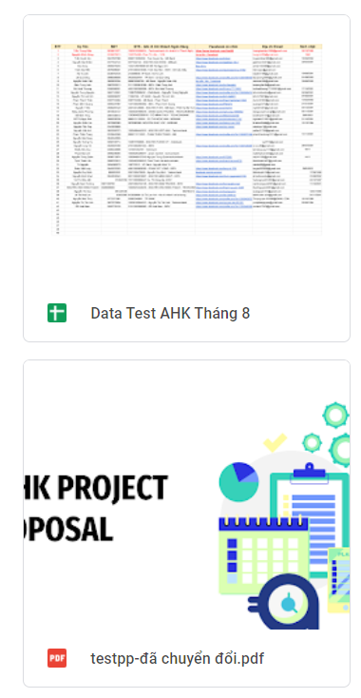

** Format của các tài liệu *Phân tích thiết kế hệ thống* đã có trong drive ISD. Trước khi làm hoặc chỉnh sửa, phải down về máy, ***tuyệt đối không sửa thẳng trên google doc***

*** Các file format làm theo dạng tích hợp nhiều đặc tả, realization vào một file để tiết kiệm thời gian và không gian

**3.** Lập list cụ thể những chương trình cần học để làm dự án, yêu cầu tổng hợp lại và kê khai vào sheet dưới

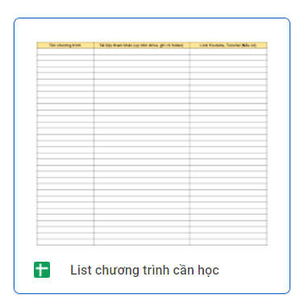

**Phụ:** sửa lại hợp đồng và pdf proposal một số chỗ